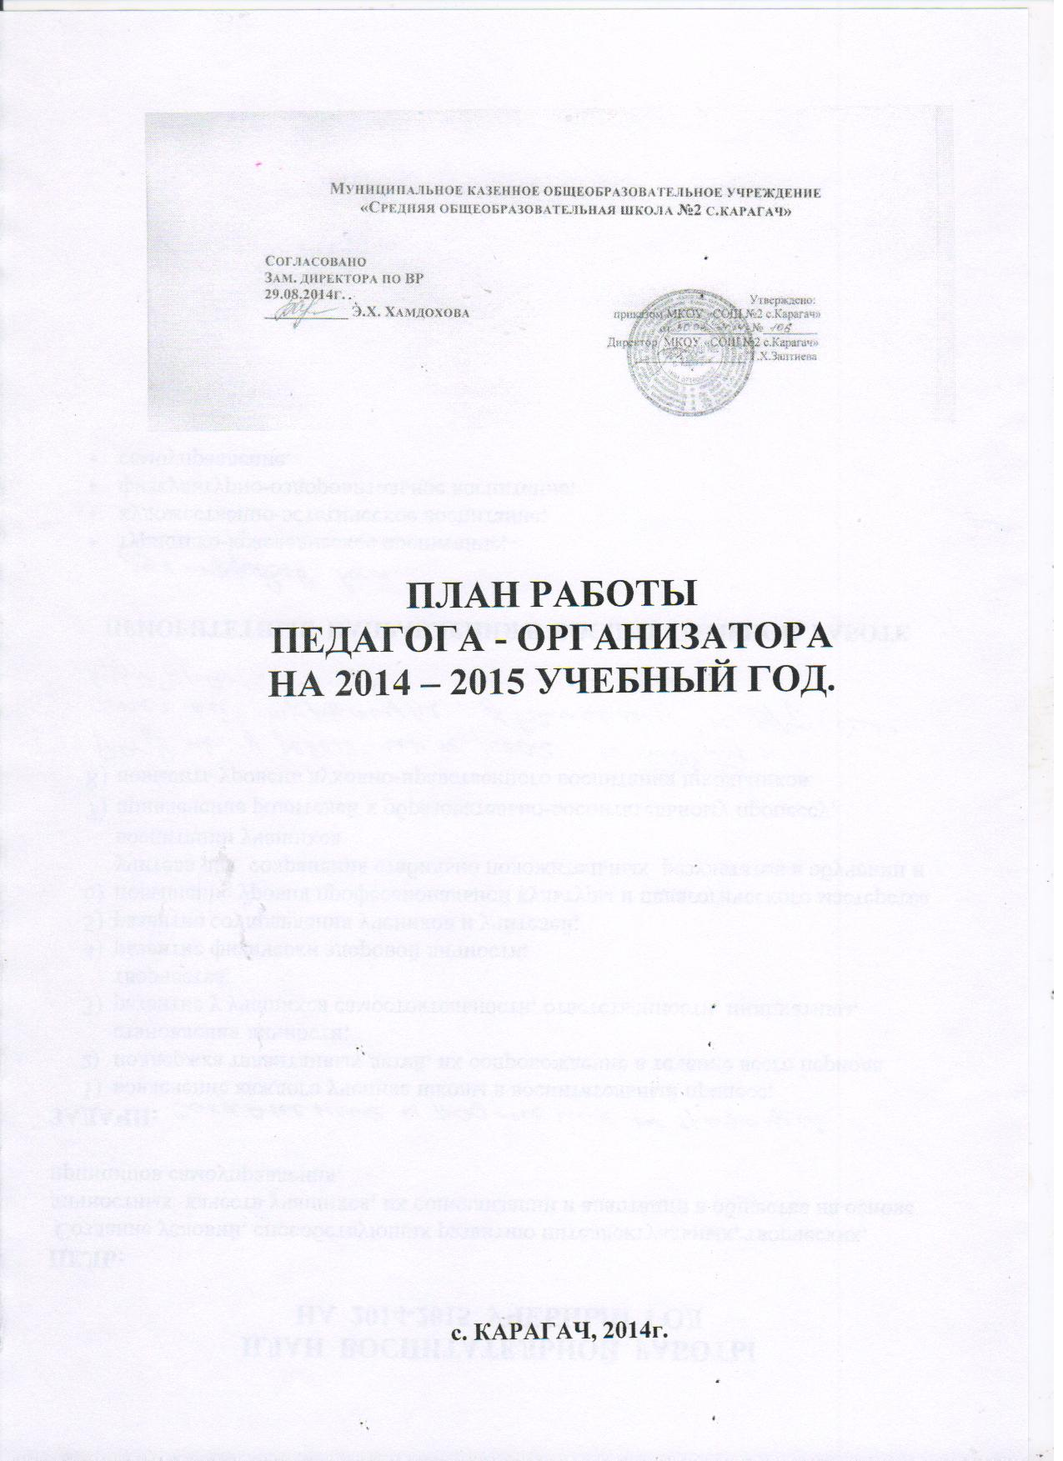

План работы педагога-организатора
МКОУ «СОШ №2 на 2014-2015 учебный год.

Цель:
Создание условий для самоопределения, саморазвития и самореализации личности через организацию детской организации, коллективно – творческой деятельности учащихся.

Задачи:

- Организация и проведение общешкольных мероприятий по формированию здорового образа жизни, патриотическому воспитанию, профилактике правонарушений с учетом индивидуальных способностей и потребностей школьников.
- Развитие у учащихся патриотических, гражданских, нравственных и эстетических чувств, а также чувства долга, ответственности.
- Способствовать формированию здорового образа жизни, системы общечеловеческих и социальных ценностей.
- Воспитание культуры поведения, формирование коммуникативных навыков, гражданских и нравственных качеств, развитие творческого мышления, необходимого для практической деятельности, познания, ориентации в окружающем мире.
- Обновление содержания и форм деятельности детской организации, организация их коллективно-творческой деятельности в соответствии с возрастными интересами обучающихся и требованиями жизни.
- Осуществление школьного самоуправления, мотивирующего учащихся к формированию активной жизненной позиции, лидерских и организаторских качеств.

Направление воспитательной работы | Название мероприятия | Дата проведения | Участники | Ответственный
Сентябрь
Туристско-краеведческое воспитание | 1. Праздник «Первый звонок». | 1 сентября | 1-11 классы | Зам директора по ВР, педагог-организатор
 | 2. «День Государственности КБР». | 1 сентября | 1-11 классы | Классные руководители, педагог-организатор
 | 3. Поисково-исследовательская работа по сбору материалов о судьбах учителей, работавших в Карагачской средней школе в довоенное и послевоенное время. | В течение месяца | ДО «Хатти», 1-11классы | ДО «Хатти», кл. руководители, педагог-организатор
Самоуправление в школе и в классе | 1. Заседание комитетов, выборы актива школьного самоуправления. | Вторая неделя сентября | 5-11 классы | Классные руководители, педагог-организатор
Октябрь
Художественно-эстетическое воспитание | 1. «Славим тебя – Учитель!» вечер, посвященный учителям, работавшим в Карагачской средней школе. | 5 октября | 1-11 классы, учителя, ст. вожатая | Зам. директора по ВР, кл. руководители, руководитель ДО, педагог-организатор
 | 2. Осенний бал Золотая осень» | Последняя неделя | 8-11 классы | Педагог-организатор, классные руководители
Туристско-краеведческое воспитание | 1.Участие в районном конкурсе «Религия и толерантность» | Последняя неделя | 5-11 классы | Классные руководители, педагог-организатор
Самоуправление в школе и в классе | 1.Заседание Совета Старост | Первая неделя | Актив | Педагог-организатор
Ноябрь
Художественно-эстетическое воспитание | 1.Открытое мероприятие «Сердце материнское» | Последняя неделя | 5-11 классы | Педагог-организатор
Самоуправление в школе и в классе | 1.Заседание «2-С» | Четвертая неделя | Актив | Педагог-организатор
Декабрь
Художественно-эстетическое воспитание | 1.Путешествие в новогоднюю сказку  2.»Новый год у ворот!»  3.Дискотека «Новогодний бал» | Последняя неделя  Последняя неделя  Последняя неделя | 1-4 классы  5-7 классы  8-11 классы | Классные руководители, педагог-организатор,  зам директора по ВР
Самоуправление в школе и в классе | 1.Заседание «2-С» | Первая неделя месяца | Актив | Педагог-организатор
Январь
Туристско-краеведческое воспитание | Оформление уголка боевой и трудовой славы | Четвертая неделя | 2-11 классы | Поисковая группа «Хатти», педагог-организатор
Художественно-эстетическое воспитание | Подготовка и размещение информации о событиях ВОВ на сайте, в школьной газете, библиотеке, учебных кабинетах. | Январь-Май |  | Зам. директора по ВР, педагог-организатор, редколлегия
Самоуправление в школе и в классе | 1.Конкурс лидеров ученического самоуправления | Третья неделя | 5-11 классы | Педагог-организатор
Февраль
Туристско-краеведческое воспитание | 1.Конкурс военно-патриотической песни | Третья неделя | 5-11 классы | Педагог-организатор
Самоуправление в школе и в классе | 1.Заседание «2-С» | Первая неделя месяца | Актив | Педагог-организатор
Март
Художественно-эстетическое воспитание | 1.Открытое мероприятие Международный женский день | Вторая неделя | 1-11 классы | Педагог-организатор
Самоуправление в школе и в классе | 1.Заседание «2-С» | Первая неделя месяца | Актив | Педагог-организатор
Апрель
Туристско-краеведческое воспитание | 1. Участие в акции «72 часа добра» | 6 – 8 мая | 1 – 11 классы | Классные руководители, педагог-организатор,
Художественно-эстетическое воспитание | 1.Участие в районном конкурсе художественной самодеятельности «Вам спасибо опять повторяем, что страну сохранили нам вы» | Третья неделя | Таланты | Педагог-организатор, руководитель ПДО, зам. директора по ВР
Самоуправление в школе и в классе | 1.Заседание «2-С» | Первая неделя месяца | 5-11 классы | Педагог-организатор
Май
Туристско-краеведческое воспитание | 1.Участие в митинге и церемонии возложения к памятникам погибшим войнам | 9 мая | ВСЕ | Зам. директора по ВР, педагог-организатор
Художественно-эстетическое воспитание | 1.Праздник «Последний звонок» | 25 мая | 1-11 классы | Зам. директора по ВР, педагог-организатор
Самоуправление в школе | 1. Линейка «Итоги года» | 30 мая | 1 – 10 | Директор, педагог-организатор
Июнь
Художественно-эстетическое воспитание | 1.Выпускной бал | 25 июня | 11 класс | Классный руководитель, зам. директора по ВР, педагог-организатор.
Физкультурно-оздоровительное воспитание | 2. Летний оздоровительный лагерь | в течение месяца | 2 – 6 классы | Начальник лагеря, педагог-организатор.

